**TRAVAUX PRATIQUES**

**INSTALLATION D’ANDROID STUDIO**

**SOUS WINDOWS 10**

**ETUDIANT:**

AWLISHIE Harmony Stella

**FILIERE:**

Licence Professionnel Cours du jour Génie Logiciel

**Professeur:**

1. Badiou OURO-BANG’NA

**Unité d’enseignement:** Flutter

**Année académique:** 2022-2023

L’installation d’Android Studio est assez simple et dans ce manuel, nous allons ensemble voir ligne par ligne comment faire une installation efficace et aboutir au lancement de votre émulateur Android.

Pour commencer assurer vous d’avoir une bonne connexion internet pour le téléchargement du setup et des autres composante .

Vous trouverez le setup sur ce lien : <https://developer.android.com/studio/>

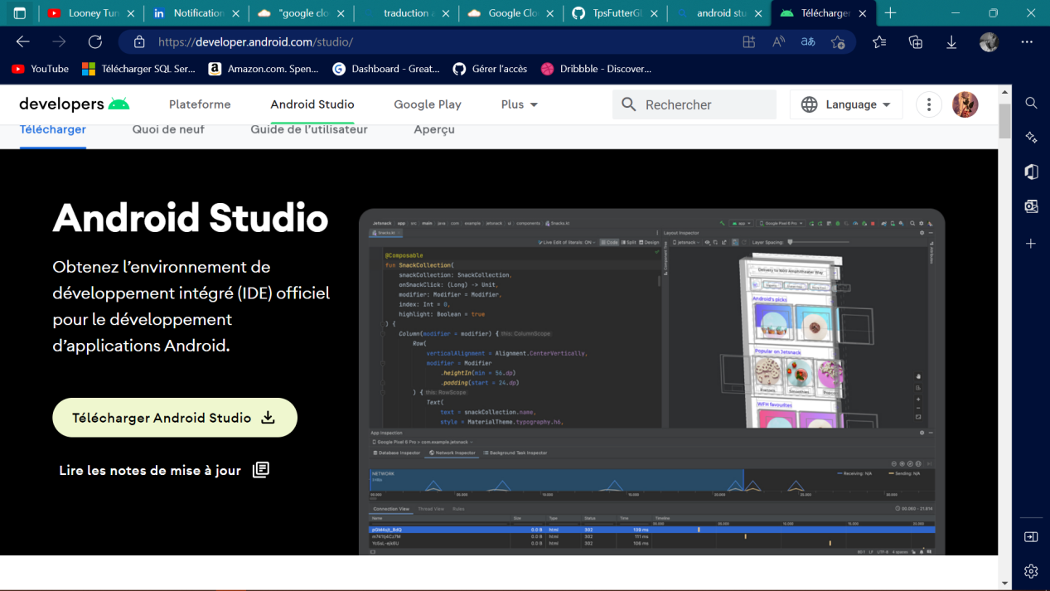

Lancez ensuite le fichier téléchargé pour démarrer l’installation d’Android Studio.

Lancez ensuite le fichier téléchargé pour démarrer l’installation d’Android Studio.

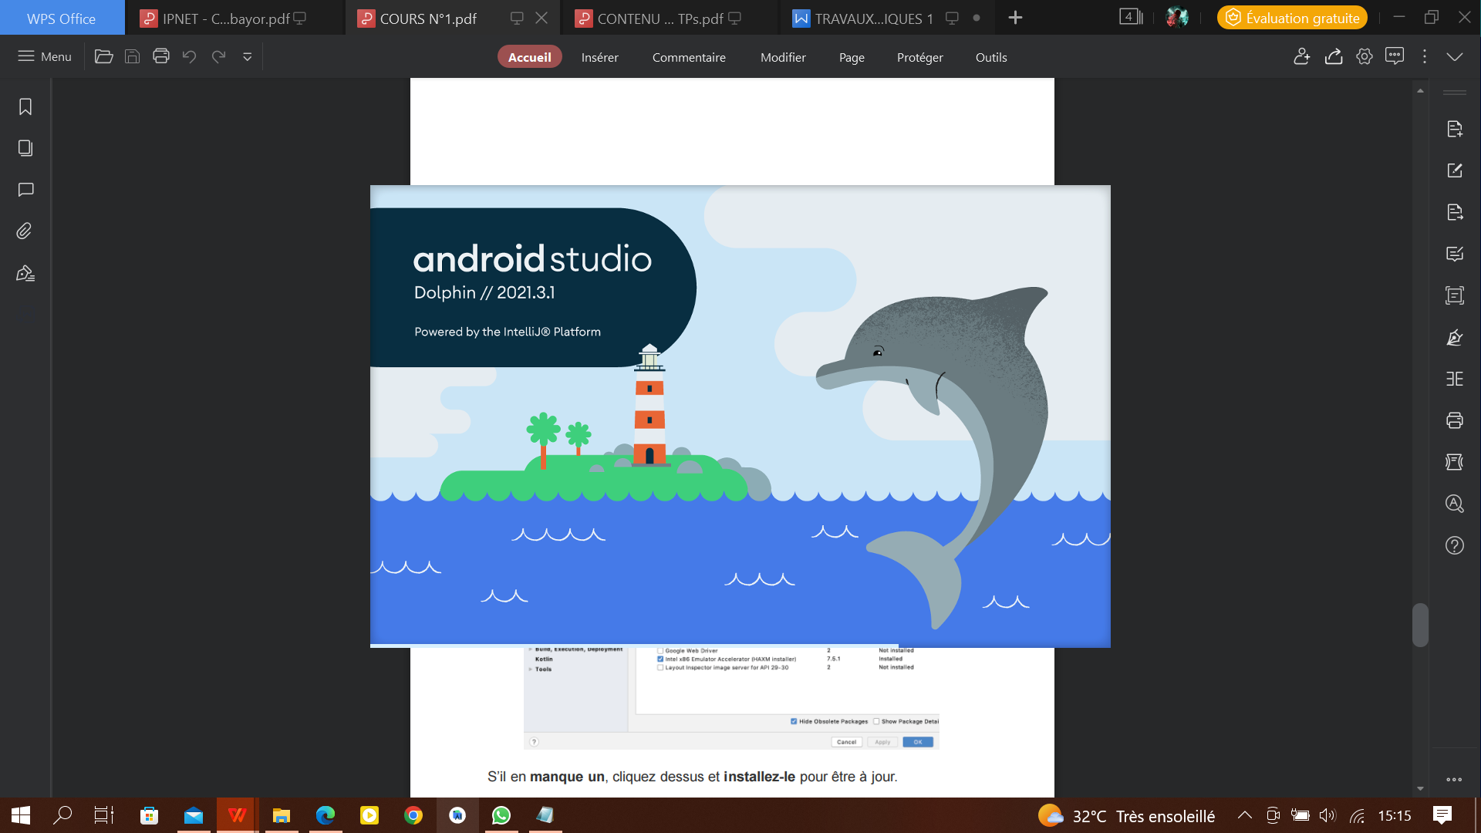

Une fois ouvert vous allez installez le Android SDK, alors vous allez dans settings/system setting/android SDK/ SDK Tools pour activer le SDK Command line Tool

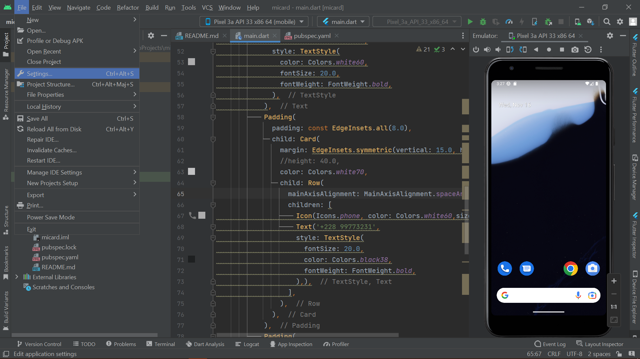

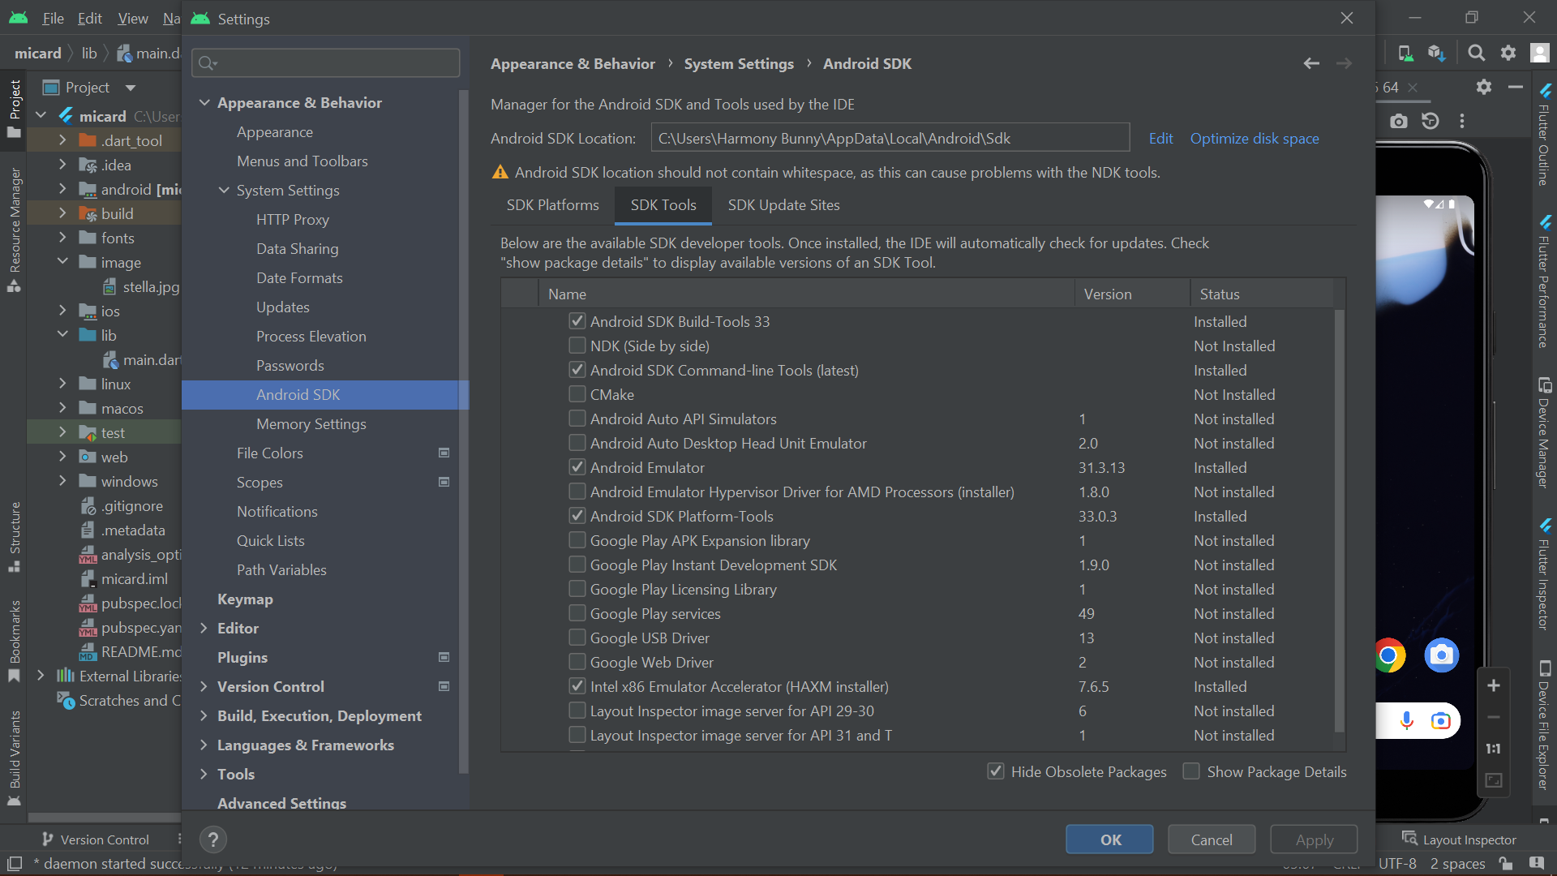

Télécharger et installer Flutter : <https://docs.flutter.dev/get-started/install/windows>

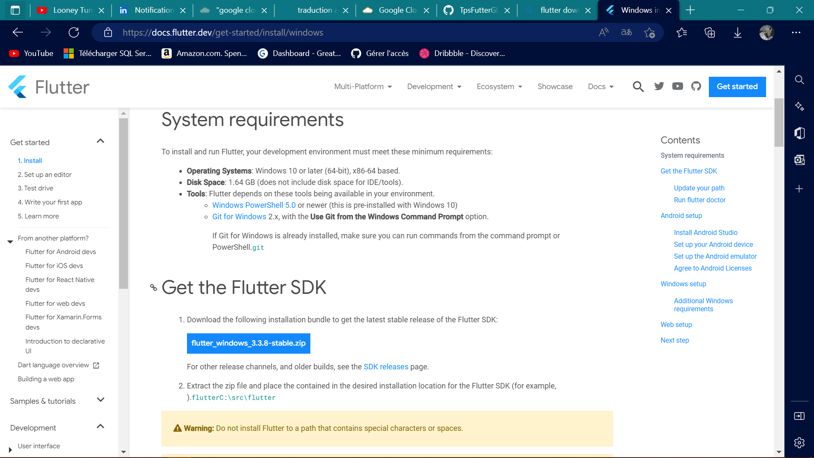

Une fois installé ouvrez votre ligne de commande et taper les les 4 premières lettre de Flutter et tabuler, si le CMD le complète automatiquement c’est que votre installation à bien réussit.

Avant de vous mettre à créer votre premier et à lancer votre émulateur

Lancer toujours dans le CMD :

flutter doctor

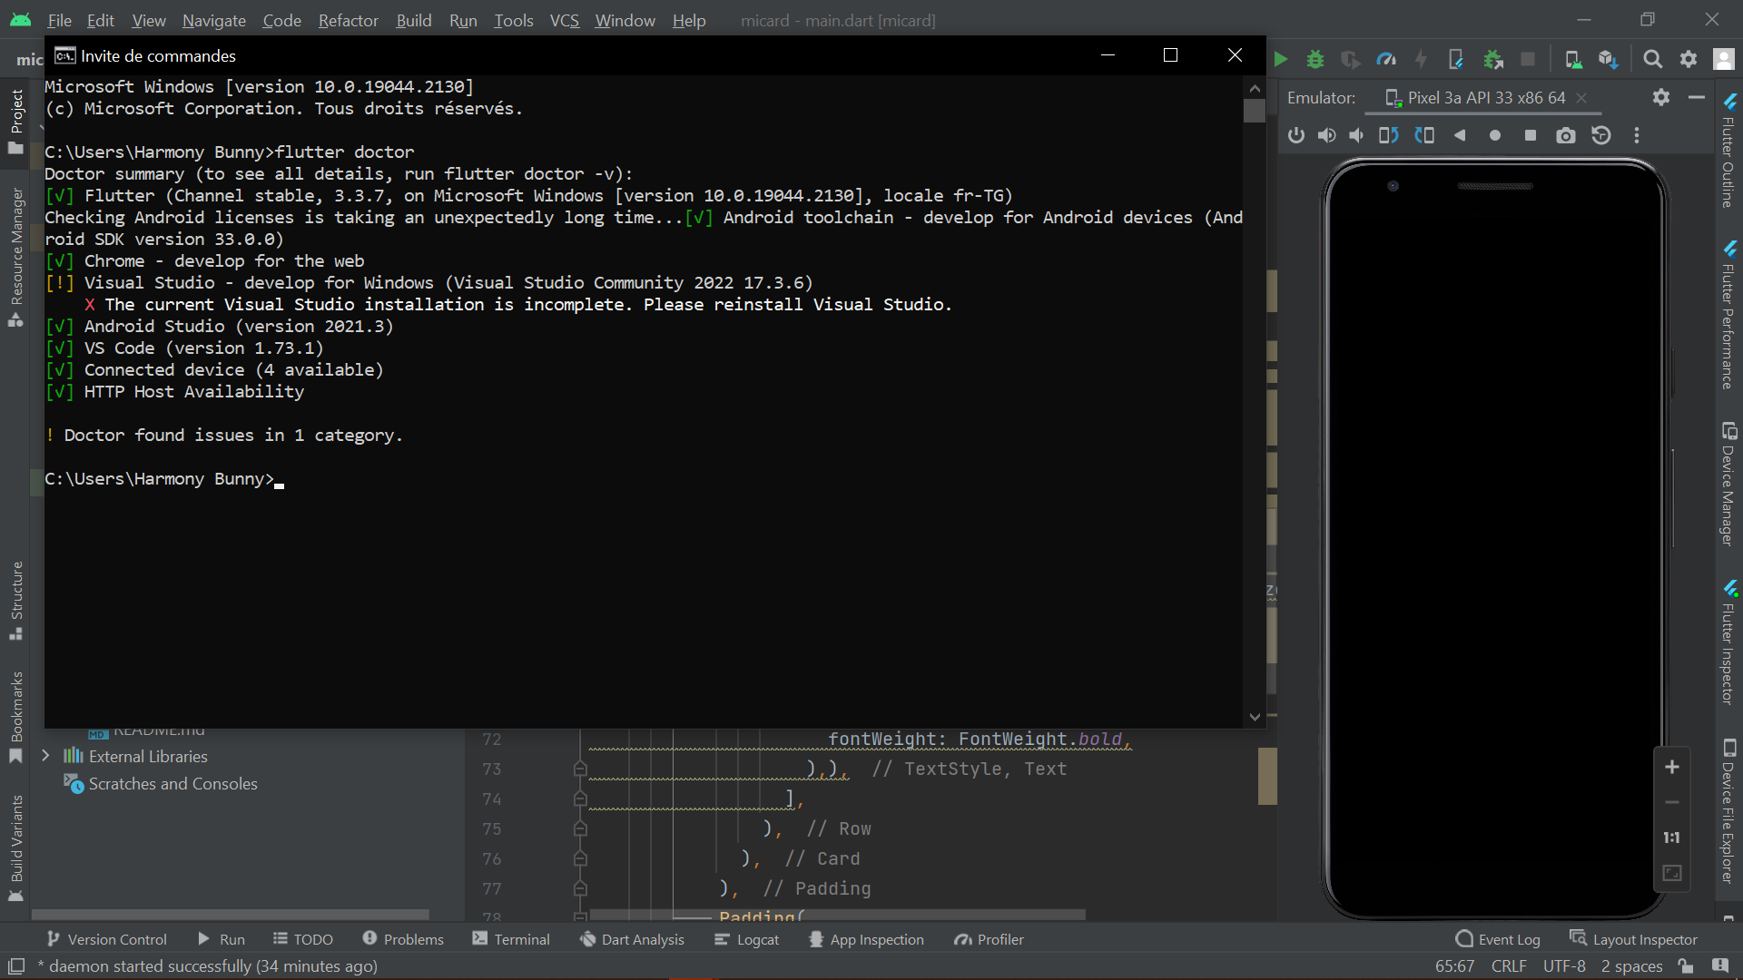

Une fois la commande lancé elle vous demandera l’installation de :

- vs code

- Android studio

- Android toolchain

Une fois toutes les installation faites lancez la commande Flutter pour voir si tout est installé et passer à l’exécution de votre émulateur android

Si vos pilotes ne sont pas à jour avant de lancer ce dernier veuillez préalablement installé à la demande du système **intel HAXM**

Des que tout est prêt vus pouvez lancez et commencer à coder avec votre émulateur.

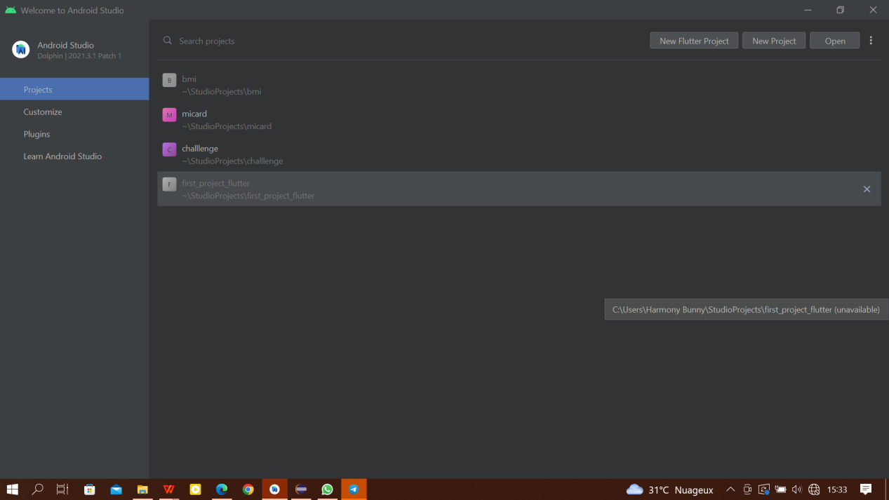

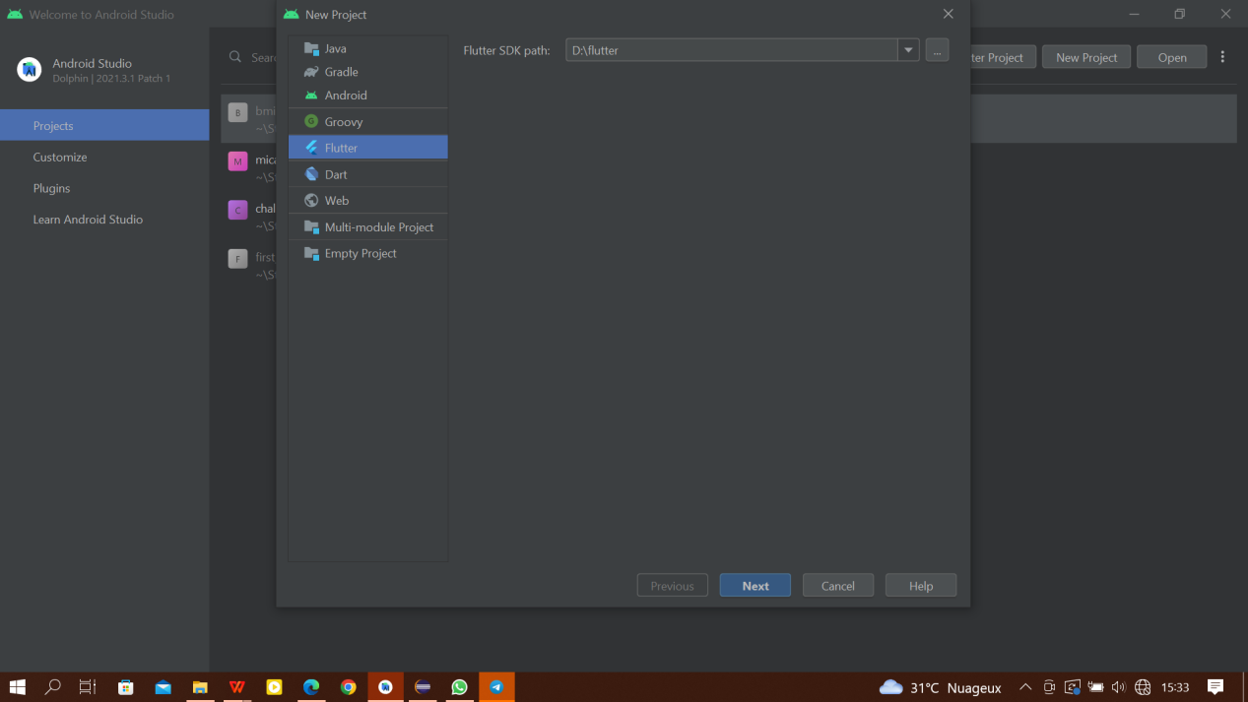

ou

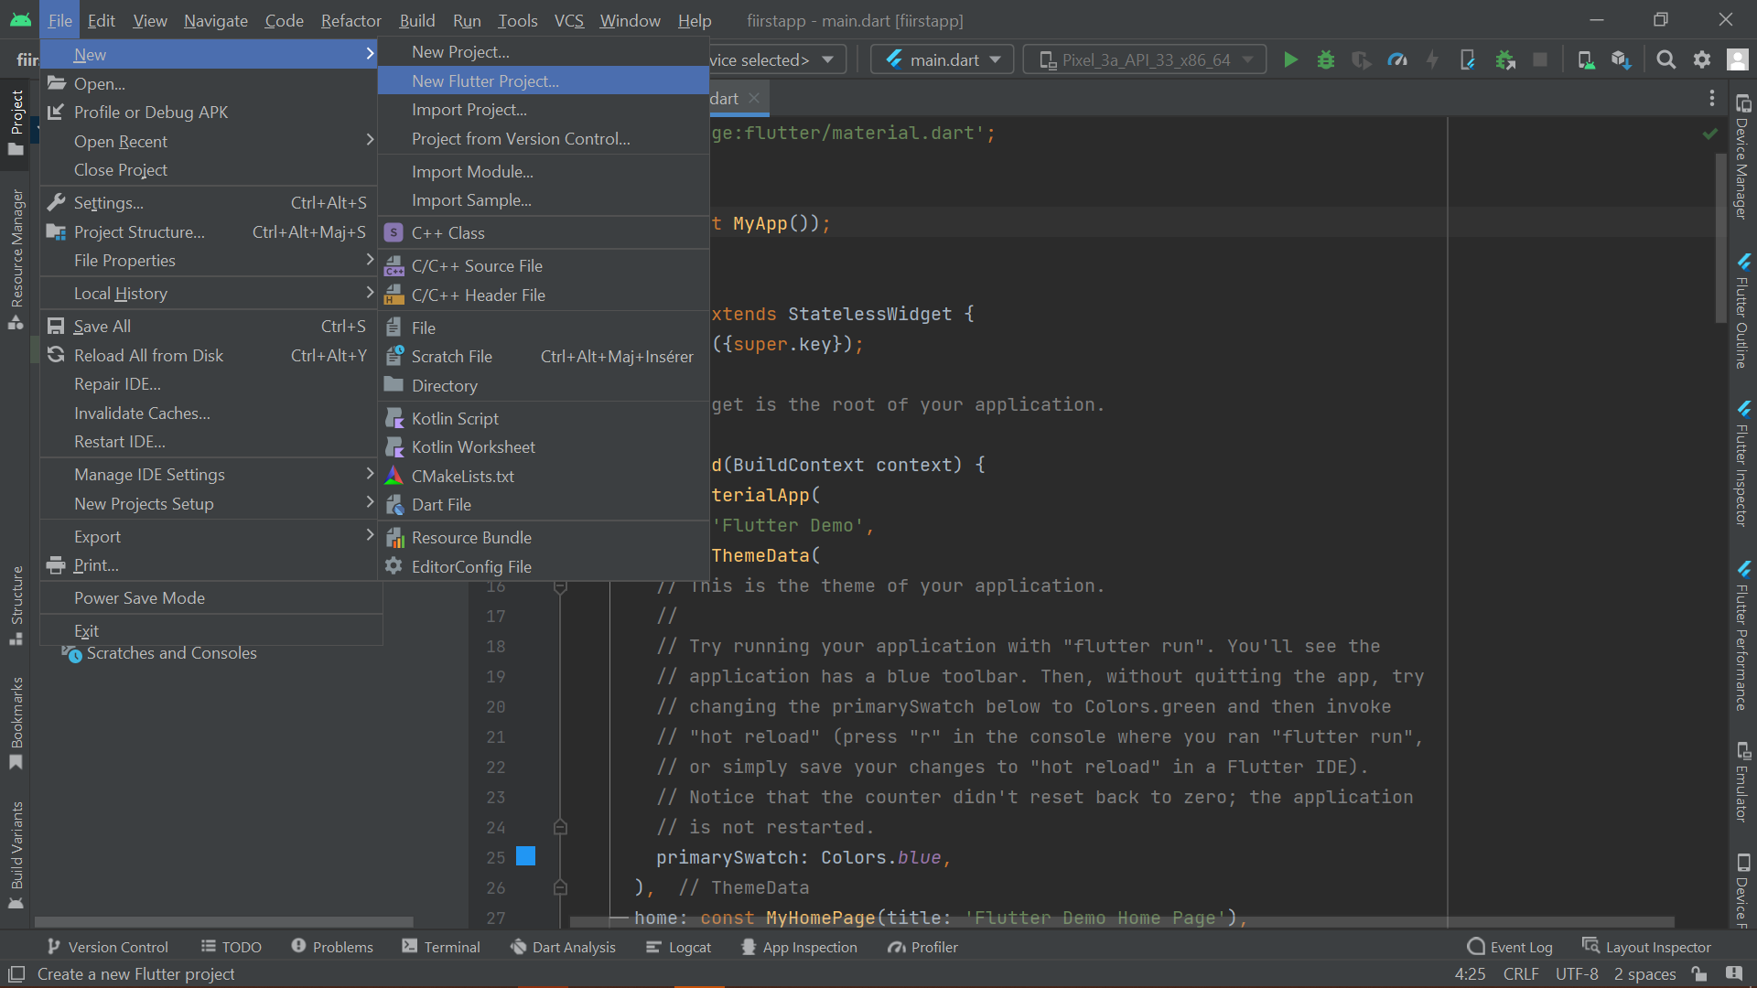

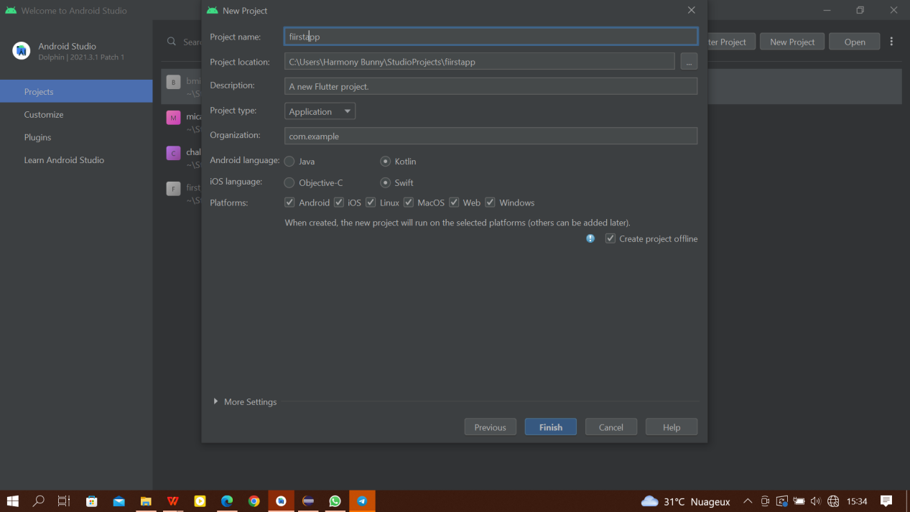

Créer votre premier projet Flutter.

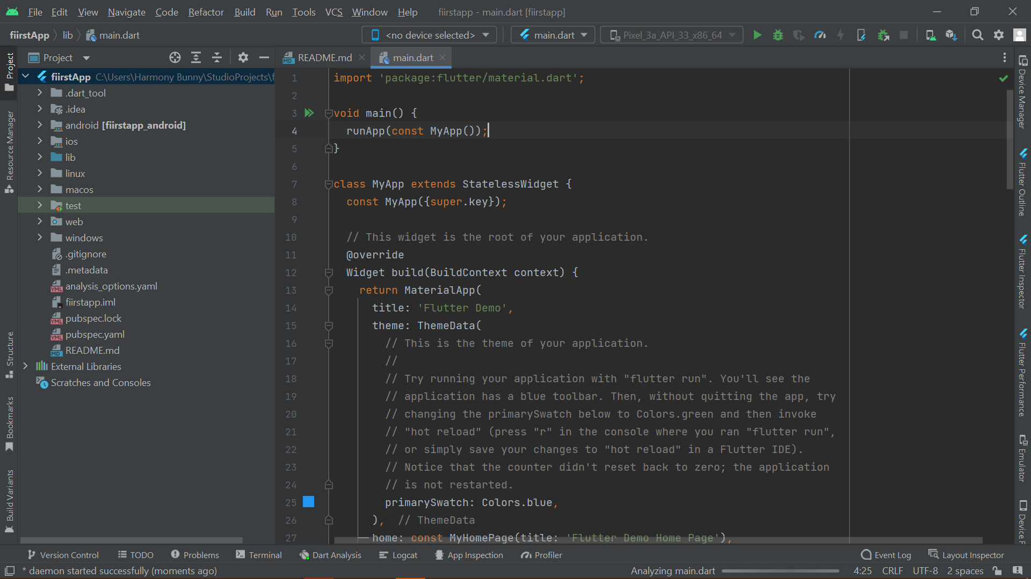

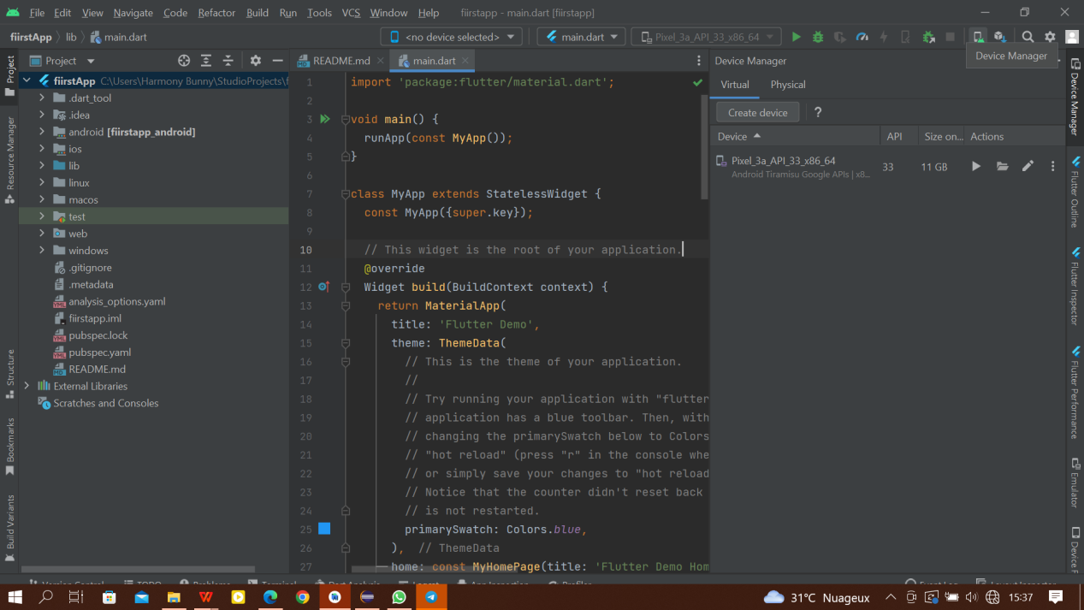

Par défaut l’émulateur choisit Pixel 3a comme téléphone Android mais vous avez la possibilité de le changer dans l’onglet ou est marqué le nom de votre device actuel.

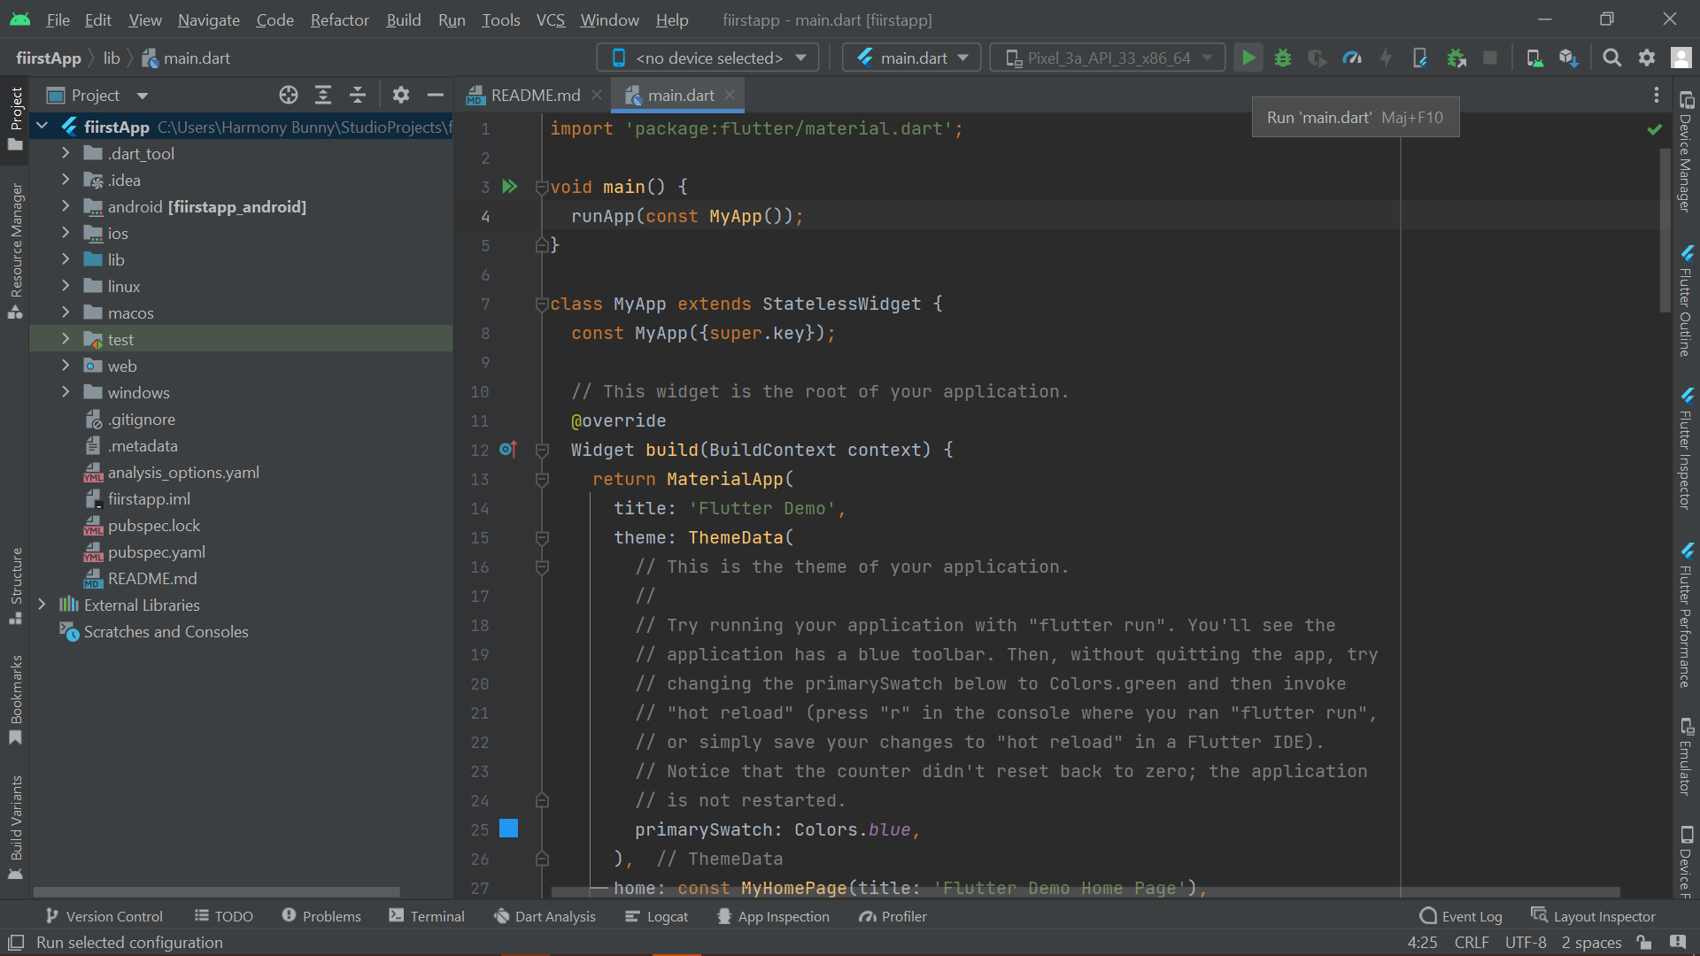

Lancez ensuite votre programme en allumant premièrement votre Android

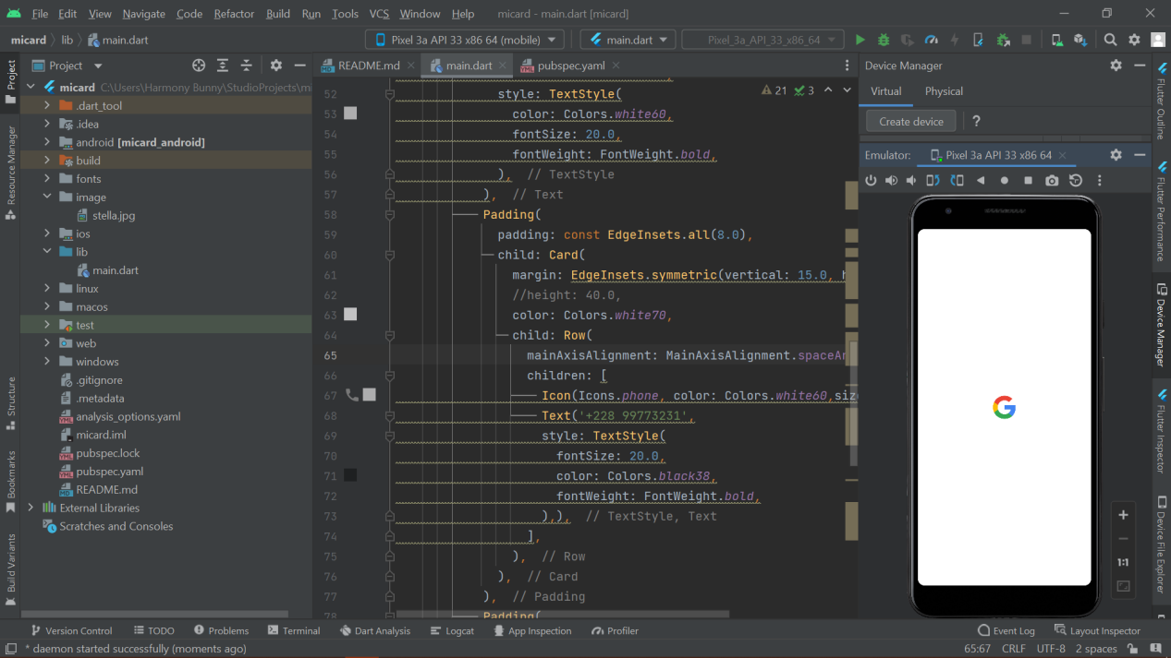

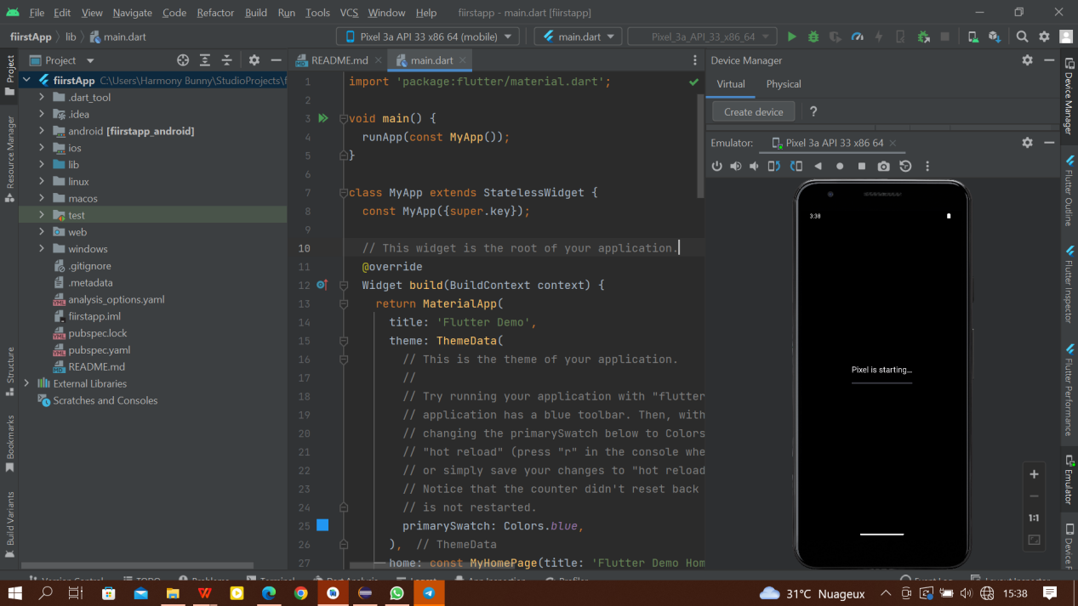

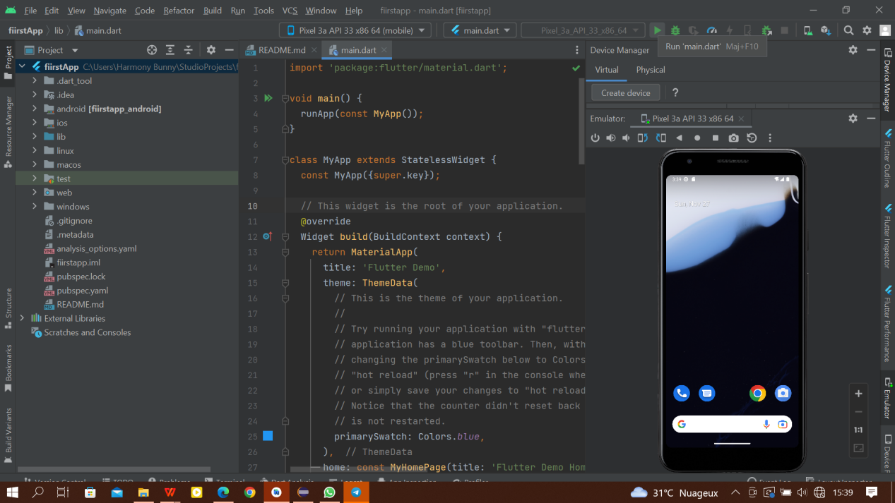

Ensuite Runner votre code

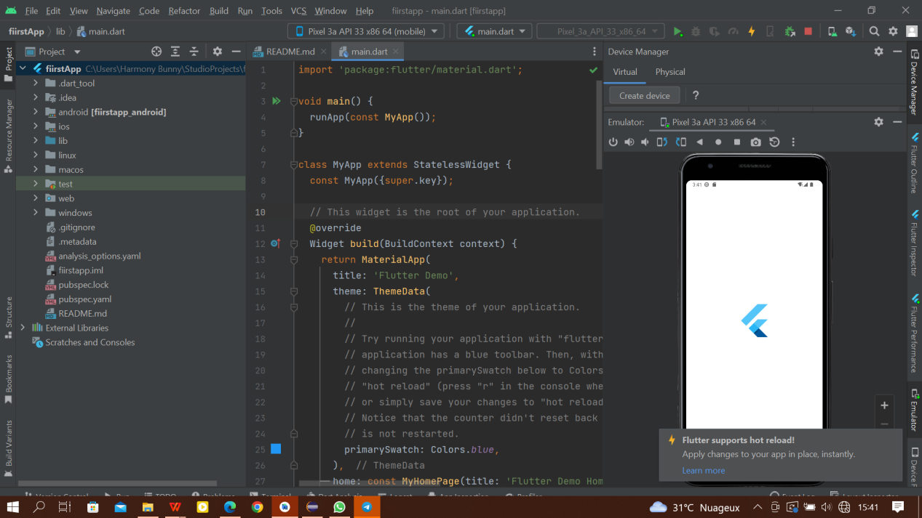

Le code Démo par défaut va alors s’exécuter et pour le tester il suffit de cliquer sur l’écran de votre Android , à chaque clique il y a incrémentation du chiffre qui s’affiche à l’écran ( correspond au nombre de clique que vous avez fait)

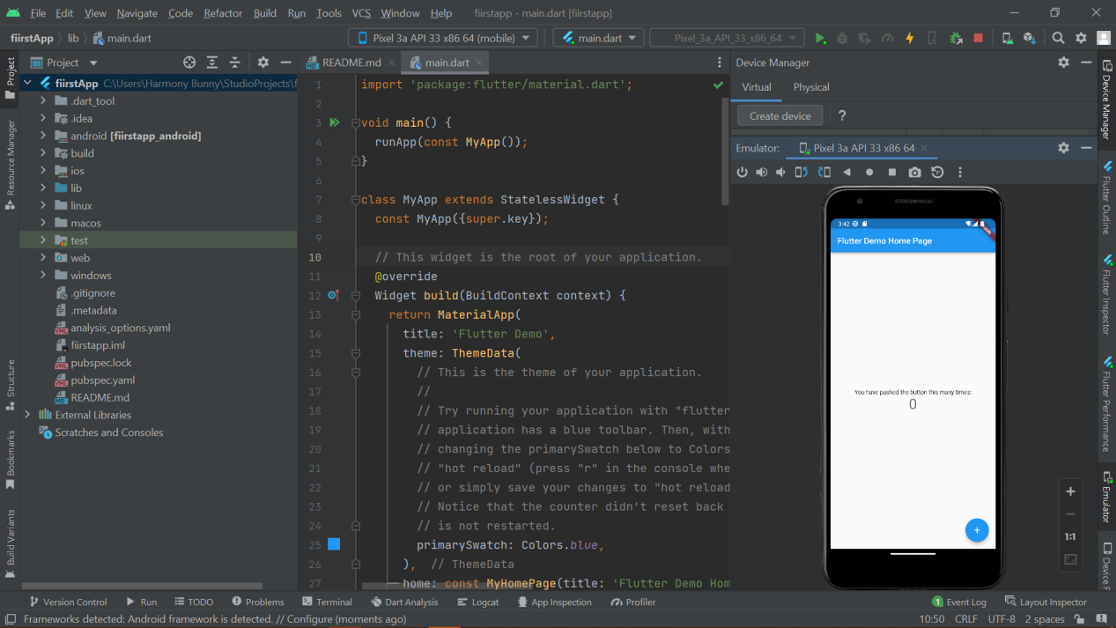

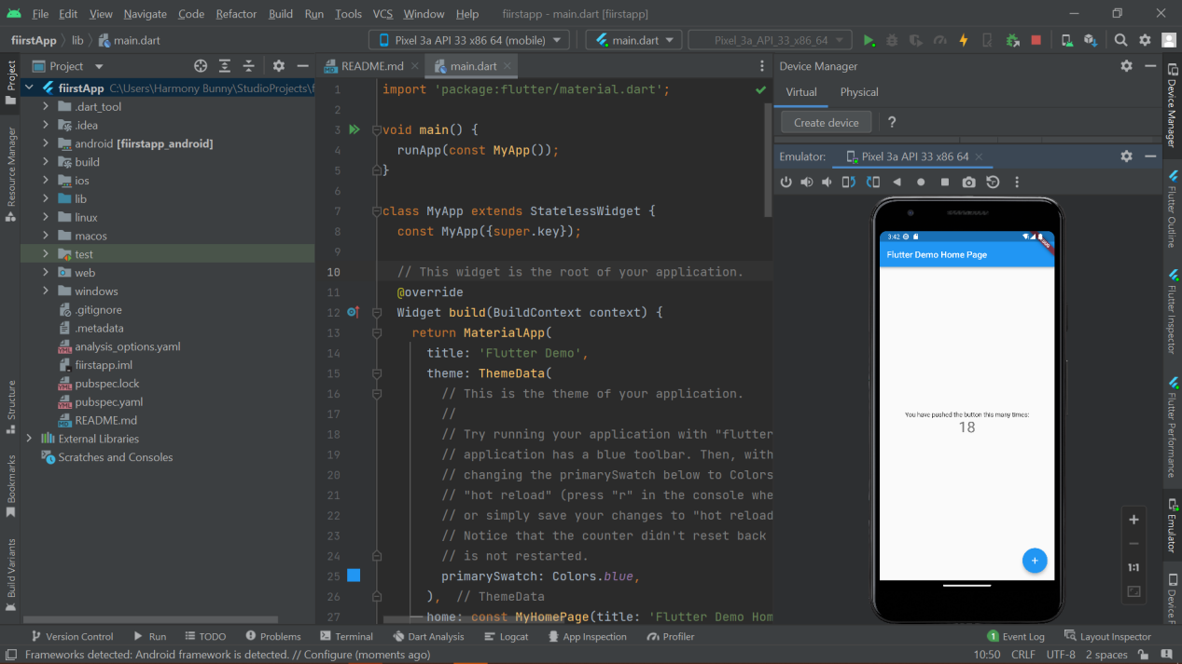

NB: Assurez vous d’avoir suffisamment d’espace sur votre disque avant de lancer votre émulateur Android, si votre ordinateur n’a pas suffisamment d’espace pour le lancement de ce dernier vous pouvez toute fois utilisez votre smartphone(IOS ou Android) en le mettant en mode DEV avant utilisation. Il est a précisé que utiliser votre smartphone comme émulateur n’est pas sans risque et qu’une mauvaise configuration peut détruire vos données et altérées le fonctionnement de votre smartphone.